Методическая разработка по финансовой
грамотности в начальной школе
по теме «Деньги»

Тема: «Деньги»
Предмет: занятие внеурочной деятельности
по финансовой грамотности.
Класс: 1- 4 класс.
Цели занятия | личностные | метапредметные | предметные
 | Формирование интереса к изучению финансовой грамотности | Формирование информационной, коммуникативной и учебной компетентности учащихся | Сформировать культуру обращения с деньгами, подготовить к будущей самостоятельной жизни.
Задачи  занятия | личностные | метапредметные | предметные
 | Обеспечить познавательную мотивацию учащихся при изучении темы: «Деньги» | Организация работы в группах при решении учебных исследовательских задач; инициирование учащимися сделок купли- продажи | Учебная  исследовательская задача: выявить, что из имеющихся в обращении средств, является более необходимым
Планируемые  результаты | личностные | метапредметные | предметные
 | Самостоятельность в приобретении новых знаний и практических умений | Формирование умений работать в группе; развитие речи, умения выражать свои мысли и способности выслушивать собеседника; воспитание сдержанности, культуры взаимоотношений в процессе восприятия ответов других учащихся на вопросы учителя и в процессе беседы; | Усвоение учащимися сведений полученных в процессе изучения темы «Деньги»
Оборудование  урока | Интерактивная презентация к занятию, проектор, экран, ПК учителя, видеофрагмент мультипликационного фильма «Как мужик корову продавал» , монеты, купюры, карандаши, ножницы, раздаточный материал.


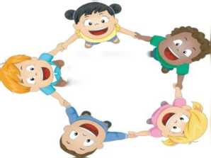

Ход работы.
Деятельность учителя
- Организационный момент
- Целеполагание и мотивация
В начале занятия создается мотивация к изучению нового материала - Здравствуйте, дорогие ребята.
Будьте, ребята, старательны,
Будьте, ребята, внимательны.
Постарайтесь все запоминать,
На вопросы мои отвечать.
Сегодня вы не зря сели по группам, вам предстоит работа в команде, но не смотря на то, что наше занятие не урок вы должны помнить о правилах поведения и технике безопасности. Уважаем мнение других, с места не выкрикиваем.
А теперь положите ладошки друг другу на руку и повторите за мной:
Мы ребята просто класс! Всё получиться у нас!
Пусть хорошее настроение будет с нами на всем нашем занятии.
III. Актуализация знаний:
- Ребята, для начала давайте угадаем, какой герой будет помогать мне в проведении мероприятия. Для этого ответьте на вопрос : Кому кот Базилио и лиса Алиса посоветовали закопать свои деньги на Поле Чудес?
Отлично! А теперь определим тему нашей с вами встречи.
- Поиграем в игру “Расшифруй слово” Так как финансы тесно связаны с умением считать, а значит и с математикой, ёй мы сейчас и займёмся.
На доске примеры. Вам необходимо их решить, ответы расположить в порядке возрастания и прочитать получившееся слово.
- Какое слово получили?
IV. Первичное усвоение учебного материала
Сегодня мы с вами поговорим о деньгах и выясним, что мы знаем о них, а что нам ещё нужно узнать.
Ребята, какие деньги удобнее: бумажные банкноты или монеты? Ответы детей.
А давайте не спешить с выводом. Вы мои юные исследователи, и я приглашаю вас в лабораторию, по одному участнику от каждой команды.
Деятельность учащихся
слайд 1
слайд2
Мы ребята, « просто класс! Всё получится у нас!
Формулируют основной цели
урока, тему урока. слайд 3
Решают выражения
слайд 4
ответы детей (деньги)
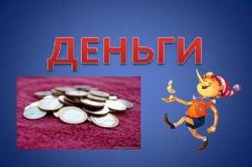
слайд 5
характеризуют термин: деньги.
Деньги - особый товар, который можно обменять на другие товары и услуги.

Будьте, ребята, старательны,
Будьте, ребята, внимательны.
Постарайтесь все запоминать,
На вопросы мои отвечать.

24 : 8 | 125 | Г
287 + 12 | 100 | Ь
30 + 30 | 299 | И
25 * 4 | 3 | .Ц
340-20 | 81 | Н
27 * З^,5^^ | 60 | Е
1 1 | 320 | О
IV | 300 | М

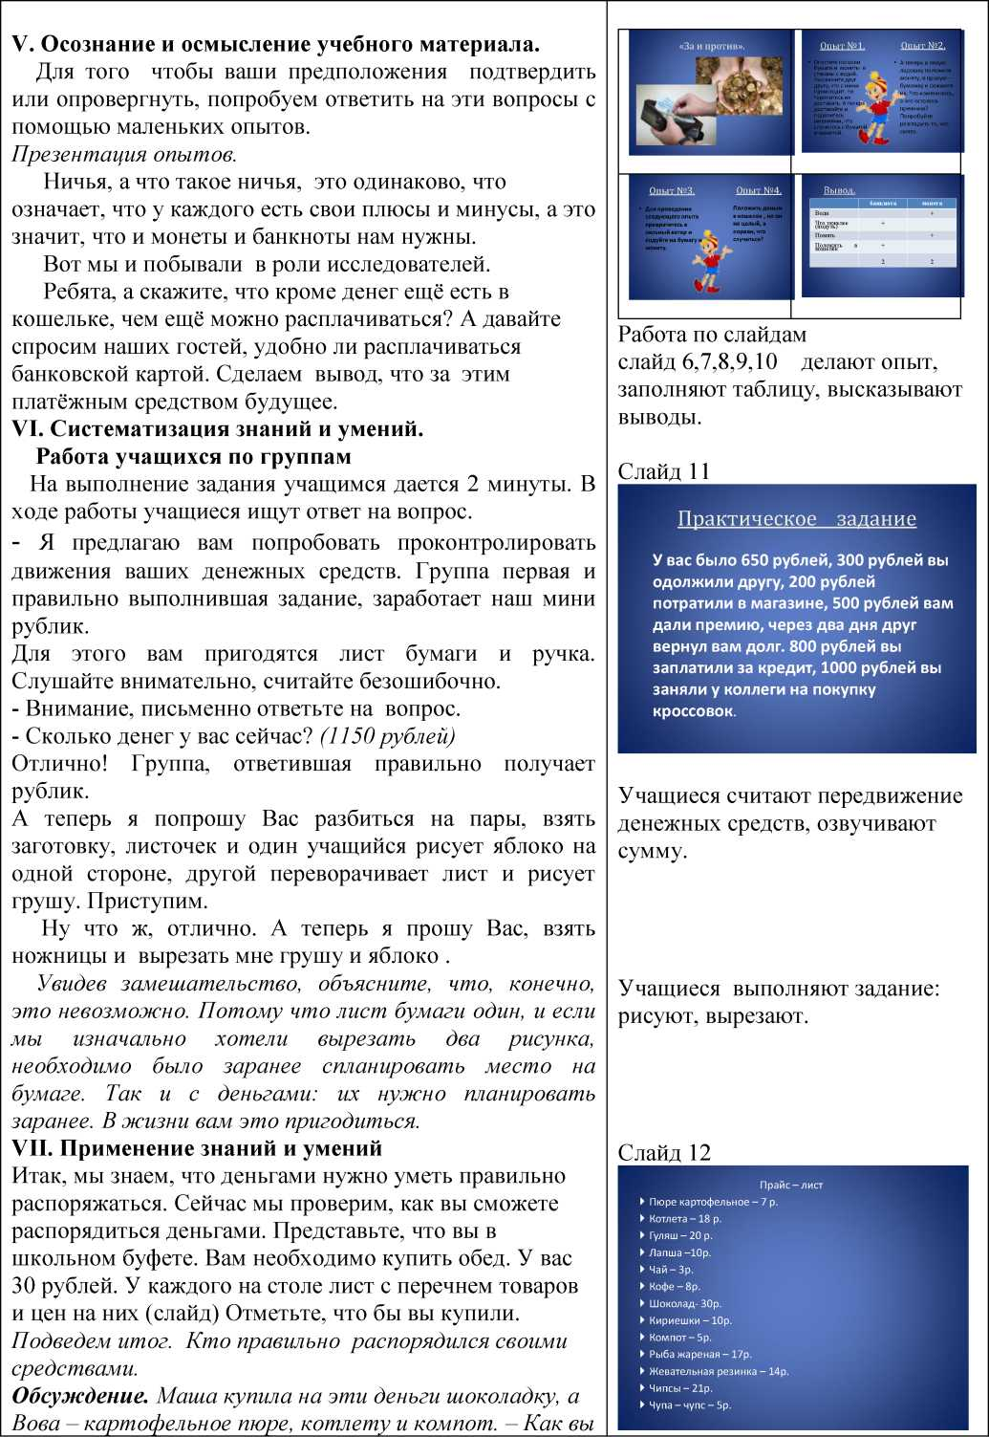

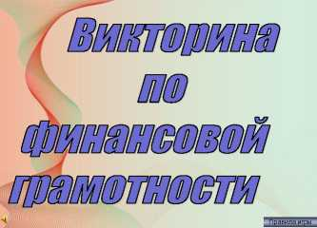
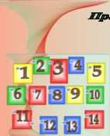

думаете, кто правильнее потратил эти деньги? (Вова) Почему? (ответы детей) Я думаю , что умение правильно распределять деньги вам пригодиться в жизни.
- Физминутка. Снятие эмоционального напряжения. А теперь, я предлагаю, посмотрим фрагмент мультипликационного фильма «Как мужик корову продавал». Ребята, скажите, почему у хозяина не получилось продать корову, а что сделал мальчик? Отлично.
Сейчас у нас физ минутка, но необычная, я предлагаю вам стать участниками торговых отношений. Разыграем сценку.
Учитель предлагает карточки с заданиями, а учащиеся выбирают и разыгрывают представленную ситуацию в виде сценки.
Совершить не равноценный бартерный обмен. Совершить равноценный бартерный обмен.
Продать барана по завышенной цене.
Разыграть сценку купли-продажи любого товара. Продавец нахваливает свой товар, покупатель хочет купить дешевле.
Покупатель узнает у продавца , всё необходимое о качестве товара.
Ну вот мы и отдохнули и побывали в роли актёров. Теперь давайте проголосуем, чья пара лучше всех справилась с заданием и приносит своей команде заветный рублик.
- Проверка уровня усвоения знаний и умений.
-А теперь я попрошу в каждой группе выбрать своего банкира. Так как сейчас мы поиграем в викторину «Деньги» за каждый верный ответ, команда получит по 1 денежной единице. Итак, начнём. Презентация. Отлично ребята, давайте подсчитаем сбережения. Команда, заработавшая большее количество денег, после занятия подойдёт к моему столу и выбрит понравившийся товар. Но так как деньги у нас игрушечные, то и товар такой же. Это уменьшенные копии обычных товаров.
Остальных я прошу не расстраиваться, у Вас всё еще впереди!
Дети рассуждают, высказывают свое мнение, слушают мнение других.
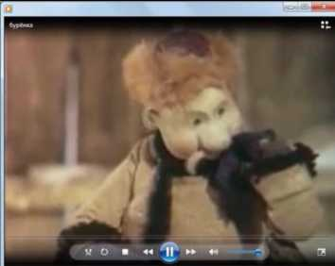
Смотрят фрагмент. Отвечают на вопросы.
Инсценируют представленные ситуации.
Выбирают лучших.
Распределяют роли, отвечают на вопросы
X. Домашнее задание: на дом, я раздам вам копии Получают распечатанные
бумажных банкнот, ваша задача подписать, что на них банкноты, записывают задание. изображено. Творческим заданием будет нарисовать деньги будущего и рассказать о них.


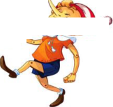

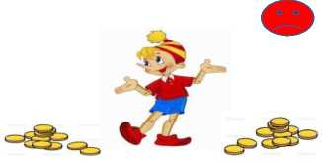
XI. Рефлексия: продолжите предложение:
Я узнал ...
Мне было ...
Мне понравилось ...
Мне не понравилось .
Давайте возьмемся за руки и завершим наше занятие замечательной фразой. Слайд 2.
А с каким настроением вы уходите с занятия? У каждого на столе лежат два вида монет, я прошу украсить нашего Буратино, монеткой красного цвета, если вам занятие не принесло ничего нового и интересного, желтого цвета, если вам наше занятие понравилось и принесло пользу.
Слайд 1. Отвечают на вопросы.
А теперь выскажите свое мнение о занятии , продолжив предложение.
Я узнал ...
Мне было ...
Мне понравилось ...
Мне не понравилось ...
Слайд 2. Держатся за руки произносят хором слова...
Мы ребята просто класс! 'олучилось всё у нас!
Слайд 3 Клеят монетки рефлексии .
Моё настроение
XII. Итог занятия.
В зависимости от появившихся монет, подвести итог. - Мне очень приятно было с вами работать. Спасибо за занятие.

Источники информации:
1. Гловвли Г.Д. Финансовая грамотность: Материалы для учащихся (4 класс). - М.: ВИТА-ПРЕСС, 2014.
Интернет-источники:
Сайт журнала «Семейный бюджет» http://www.7budget.ru;
Сайт «Кладовая развлечений» http://www.fun4child.ru/1528-viktorina-pro-dengi-s-variantami- otveta.html.
Сайт «Мама в деле» http://womo.ua/obuchenie-detey-finansovoy-gramotnosti-po-vozrastam-6-8- let-igryi/
Сайт «Современный учительский портал»
http://easyen.ru/load/klassnye chasy/raznye/akcija 27 konspekt i prezentacija klassnogo chasa na temu urok finansovoi gramotnosti/112-1-0-19269

